TEMA DE CASA

Student: Bercan Radu - Dorin
Anul: IV
Grupa: 346AA

Se da imaginea urmatoare:

I₀ =

0 0 0 0 0 0 0 0 0 0 0 0 0 0 0
0 0 0 9 9 9 9 9 9 9 9 9 0 0 0
0 0 0 9 9 9 9 9 9 9 9 9 0 0 0
0 0 0 9 9 9 9 9 9 9 9 9 0 0 0
0 0 0 9 9 9 9 9 9 9 9 9 0 0 0
0 9 9 9 9 9 9 9 9 9 9 9 9 9 0
0 9 9 9 9 9 9 9 9 9 9 9 9 9 0
0 9 9 9 9 9 9 9 9 9 9 9 9 9 0
0 0 0 0 0 9 9 9 9 9 0 0 0 0 0
0 0 0 0 0 9 9 9 9 9 0 0 0 0 0
0 0 0 0 0 9 9 9 9 9 0 0 0 0 0
0 0 0 0 9 9 9 9 9 9 9 0 0 0 0
0 0 0 0 9 9 9 9 9 9 9 0 0 0 0
0 0 0 0 9 9 9 9 9 9 9 0 0 0 0
0 0 0 0 0 0 0 0 0 0 0 0 0 0 0

- Sa se elimine zgomotul din I₀, utilizand filtrul bazat pe valoarea medie neponderata FM₁. Rezultatul e I₁.

I₁ =
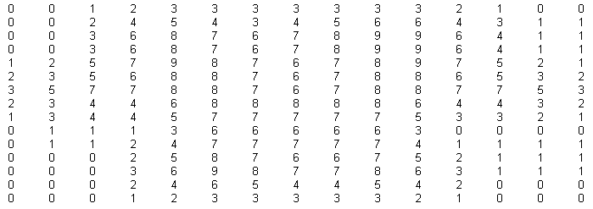

- Sa se elimine zgomotul din I₀ utilizand filtrul bazat pe valoare medie ponderata FM₂. Rezultatul e I₂.

I₂ =

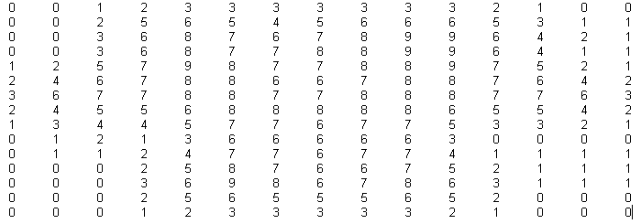

- Sa se elimine zgomotul din I₀ utilizand filtrul bazat pe valoarea medie ponderata FM₃. Rezultatul e I₃.

I₃ =

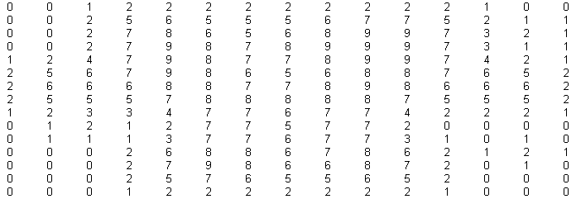

- Sa se elimine zgomotul din I₀ cu filtru median cu vecinatati de 5 puncte, eventual, succesiv de 2 ori. Rezultatele sunt I₄’ si I₄.

I₄’ =

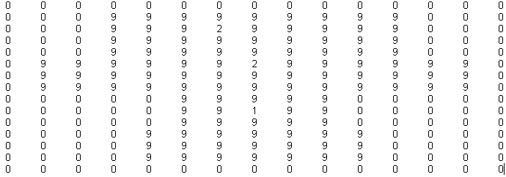
I₄ =
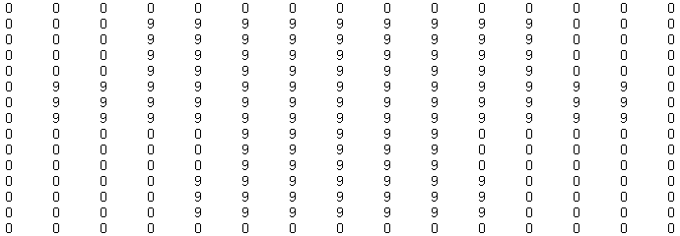

- Sa se binarizeze I₀ cu un prag P convenabil ales astfel incat imaginea obtinuta I₅ sa se apropie cat mai mult (cat mai putini pixeli diferiti) de imaginea ideala.
P = 1
I₅ =
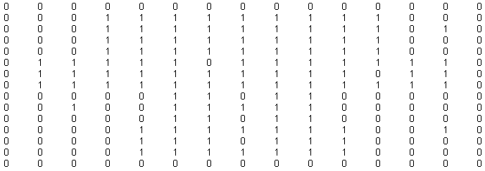
- Sa se elimine zgomotul din I₅ utilizand filtru de netezire logica. Rezultatul e I₆.

I₆ =

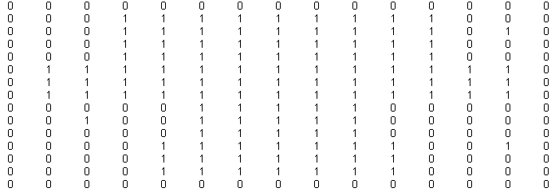

- Sa se faca histograma lui I₁ si sa se binarizeze I₁ cu un prag P convenabil ales astfel incat imaginea obtinuta sa difere cat mai putin de cea ideala. Rezultatul e I₇.

P = 4

I₇ =

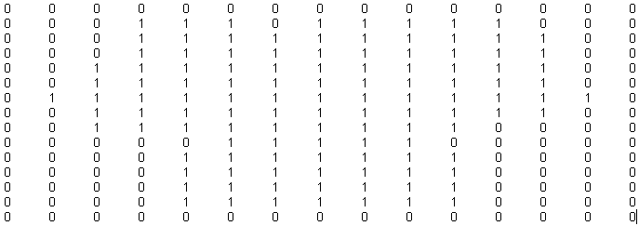

- Sa se faca histograma lui I₂ si sa se binarizeze I₂ ca la punctul 7. Rezultatul e I₈.

P = 4

I₈ =

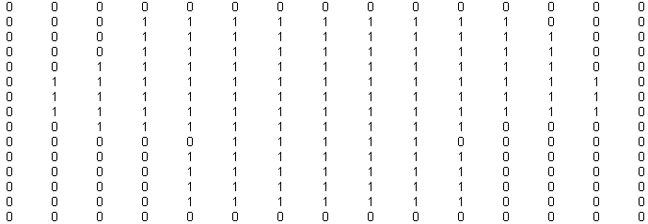

- Sa se faca histograma lui I₃ si sa se binarizeze I₃ ca la punctul 7. si 8. Rezultatul e I₉.

P = 4

I₉ =
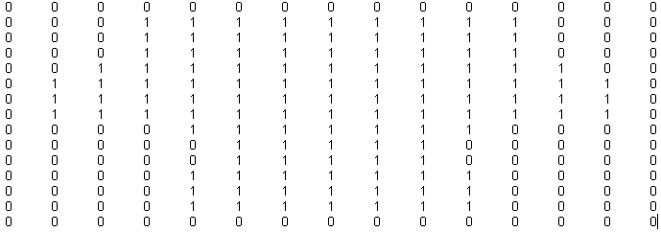

- Sa se binarizeze I₄ ca mai sus. Rezultatul e I₁₀.

P = 9

I₁₀ =

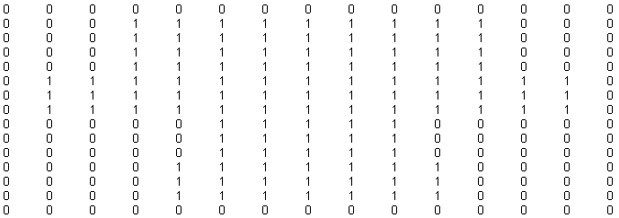

- Sa se aleaga cea mai buna imagine dintre I₆,I₇,I₈,I₉,I₁₀. Rezultatul e I₁₁.

Cea mai apropiata de imaginea ideala este imaginea I₁₀

I₁₁ =

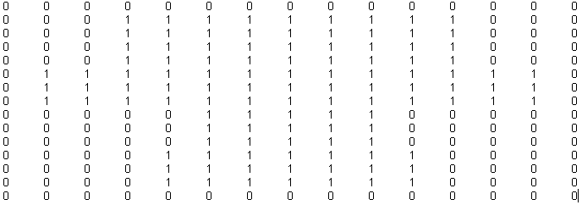

- Utilizand filtrul Roberts 2x2 sa se determine conturul din I₄, punand in evidenta matricile intermediare. Rezultatul e I₁₂.

R₁ =

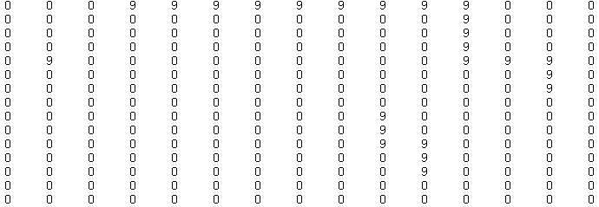

R₂ =

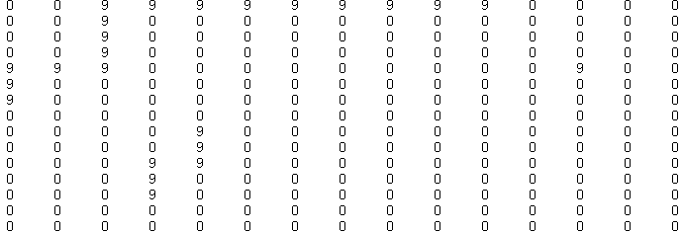

A =

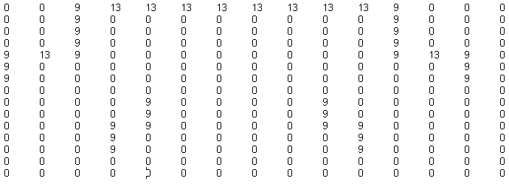

I₁₂ =

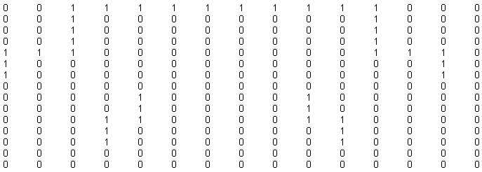

- Sa se determine conturul lui I₁₁ utilizand filtru binar cu vecinatati de 5 puncte. Rezultatul e I₁₃.

I₁₃ =

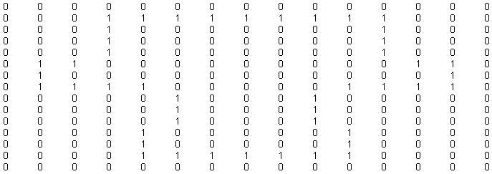

- Sa se determine aria din I₁₁ direct.

Aria = 111

- Sa se determine perimetrul din I₁₃ direct.

Perimetrul = 48

- Sa se determine aria si perimetrul lui I₁₁ utilizand forme patratice binare.
n₁ = 10, n₂ = 40, n₃ = 6, n₄ = 84
Aria = 111
Perimetrul = 48

- Sa se determine coordonatele centrului de greutate a lui I₁₁.

I_{g} = 6
J_{g} = 6

G(6,6) este centrul de greutate.

- Sa se determine raza minima, raza maxima si raza medie a lui I₁₁ tinand seama de datele obtinute mai sus.

Raza minima = 3
Raza maxima = 6
Raza medie = 6

